Технический паспорт
Flugger Faсade Zero
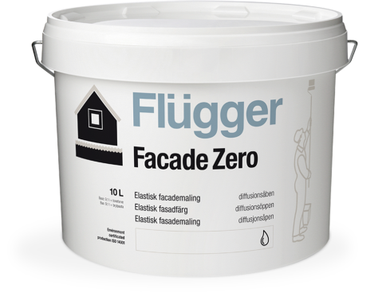
Описание продукта
Эластичная и стойкая к атмосферным воздействиям матовая фасадная краска. Обладает способностью скрывать микротрещины размером не более 1 мм. Может использоваться при более низких температурах, чем другие фасадные краски, при условии что температура окрашиваемой поверхности не ниже 0 °C. Образует грязеотталкивающее покрытие с хорошей паропроницаемостью, что дает возможность испаряться остаткам влаги из основания. Предотвращает образование плесени и грибка.Предназначена для наружных работ по различным минеральным основаниям : штукатурке, бетонным цоколям, кирпичу, гипсу цементно-волокнистым плитам, а также по ранее окрашенным поверхностям. Выдерживает очистку под высоким давлением: максимально 80 бар , минимальное расстояние от основания 30 см, при температуре воды 30°С

. 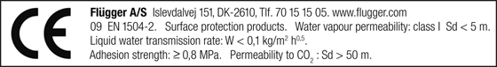
Преимущества
Сертификация СЕ
Водоразбавляемая краска с возможностью нанесения при низкой температуре , что продлевает срок выполнения фасадных работ
Очень эластичное покрытие ,скрывающее небольшие трещины основания
Обладает высокой цветоустойчивостью
Подготовка поверхности
Основание должно быть чистым, сухим, твердым , с температурой не ниже 0 °C . Загрязнения очистить с помощью Flügger Facade Clean,а плесень и грибок удалить, используя Flügger Facade Anti-green. Впитывающие и мелящиеся поверхности загрунтовать Flügger Facade Primer.
Нанесение
Краска наносится кистью, валиком или краскопультом.
Очистка и обслуживание
Регулярно проверяйте состояние фасада. Удаляйте плесень и грибок с помощью Flügger Facade Anti-green. При необходимости выполняйте ремонтное окрашивание.

Технические характеристики
Тип: Акриловая эластичная фасадная краска
Плотность: 1,4 кг/литр
Степень блеска: 5, матовый
Сухой остаток: По весу %: 60 По объему %: 45
Расход: 8-10 м² /л
Температура нанесения: Минимальная температура нанесения
и высыхания/отверждения: 0 °C
Максимальная относительная влажность воздуха 80%
Время высыхания при температуре 20 °C,
Относительной влажности 60 %: На отлип: 1 час
Интервал перекрытия: 6 часов, при более низкой температуре и более высокой влажности – это
время увеличивается
Полное отверждение: Несколько недель
Паропроницаемость: Согласно EN 1504-2 CE Класс 1
Согласно EN 7783-2 Класс 2
Стойкость к мытью: класс 1 согласно EN 13300
Разбавитель: Вода, обычно не требует разбавления
Очистка инструментов и т.д.: Вода и мыло
Условия хранения: Хранить в прохладном месте, в плотно закрытой упаковке, не замораживать
Код: FACADE ZE Апрель 2013г, заменяет июль 2012г
Вся информация основана на существующем законодательстве, лабораторных тестах и практическом опыте.

